**Bootstrap Grid System**

צרו את ה-Layout הבא:

1. עבור רוחב דפדפן Extra Small:

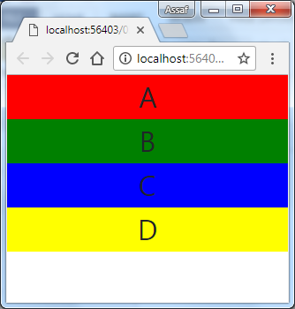

1. עבור רוחב דפדפן Small:

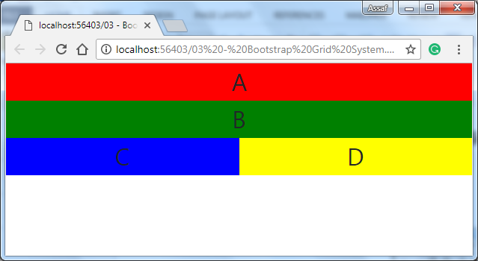

1. עבור רוחב דפדפן Medium:

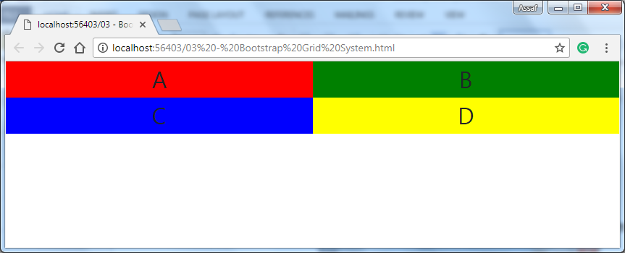

1. עבור רוחב דפדפן Large ומעל:

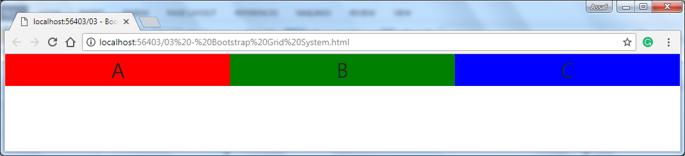

**בהצלחה ☺**